 | 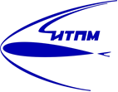 |  |  | 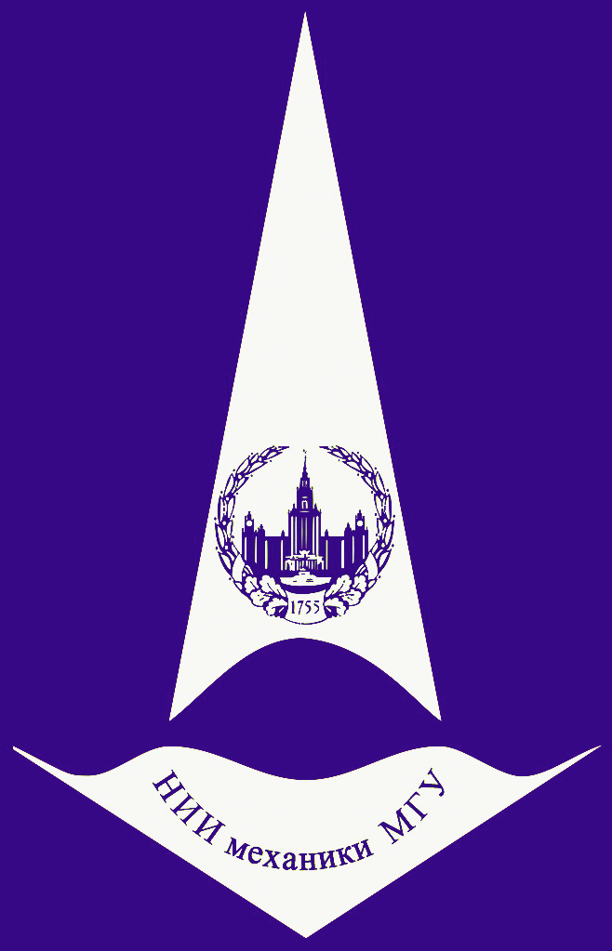
Видеосеминар по аэромеханике
5 декабря конференц-зал в 11:00
2017 корп. №8
ЭКСПЕРИМЕНТАЛЬНАЯ ОТРАБОТКА ГИБКИХ ТЕПЛОЗАЩИТНЫХ ПОКРЫТИЙ ДЛЯ НАДУВНЫХ ТОРМОЗНЫХ УСТРОЙСТВ СПУСКАЕМЫХ АППАРАТОВ
(online - трансляция из МАИ)
Докладчик: | Ненарокомов Алексей Владимирович (МАИ)
аleksey.nenarokomov@mai.ru
Семинар проходит в режиме телемоста ЦАГИ-ИТПМ СО РАН-СПбПУ-НИИМ МГУ

